U C H W A Ł A Nr XVI / 116 /2008

RADY GMINY KAMIONKA WIELKA
z dnia 05 marca 2008 roku

w sprawie przyjęcia Raportu z wykonania Gminnego Programu Przeciwdziałania Narkomanii za rok 2007.

Działając na podstawie art. 11 ust. 1 Ustawy z dnia 29 lipca 2005 r. o przeciwdziałaniu narkomanii (Dz. U. z 2005 r. Nr 179 poz. 1485 z późniejszymi zmianami) oraz art. 18 ust. 2 pkt. 15 Ustawy z dnia 08 marca 1990 roku o samorządzie gminnym (tekst jednolity Dz. U. z 2001 r. Nr 142 poz. 1591; z późniejszymi zmianami) RADA GMINY – uchwala , co następuje:

§ 1.

Przyjmuje Raport z wykonania Gminnego Programu Przeciwdziałania Narkomanii za 2007 rok w brzmieniu stanowiącym załącznik do uchwały.

§ 2.

Wykonanie uchwały zleca się Wójtowi Gminy Kamionka Wielka.

§ 3.

Uchwała wchodzi w życie z dniem podjęcia.

Załącznik
do Uchwały Nr XVI / 116 /2008
Rady Gminy Kamionka Wielka
z dnia 05 marca 2008 r.

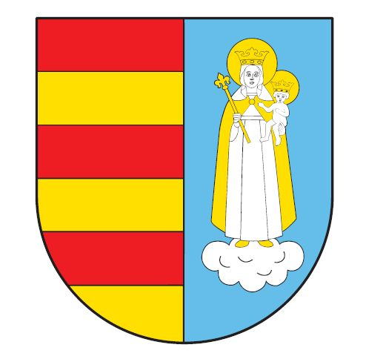

R A P O R T

Z WYKONANIA

GMINNEGO PROGRAMU
PRZECIWDZIAŁANIA NARKOMANII

ZA ROK 2007

- Zwiększenie dostępności pomocy terapeutycznej i rehabilitacyjnej dla osób uzależnionych i osób zagrożonych uzależnieniem.

Opis realizacji

- Pedagog szkolny w ciągu całego roku prowadziła monitoring problemów związanych z narkomanią i innymi uzależnieniami we wszystkich szkołach.
- Trzyosobowy Zespół z Gminy Kamionka Wielka uczestniczył w sesjach szkoleniowych ogólnopolskiego projektu „Wsparcie regionalnych i lokalnych społeczności w przeciwdziałaniu narkomanii na poziomie lokalnym.
- Koordynator Gminnego Programu uczestniczyła w ogólnopolskiej konferencji: „Wspólnie przeciw narkomanii – samorządy i społeczności lokalne tworzą gminne programy”, na której dokonano podsumowania realizacji projektu „Wsparcie regionalnych i lokalnych społeczności w przeciwdziałaniu narkomanii na poziomie lokalnym.

Razem wydatkowano | 433,00
% udział | 14,8 %

II. Prowadzenie profilaktycznej działalności informacyjnej, edukacyjnej oraz szkoleniowej w zakresie rozwiązywania problemów narkomanii, w szczególności dla dzieci i młodzieży, w tym prowadzenie zajęć sportowo – rekreacyjnych dla uczniów, a także działań na rzecz dożywiania dzieci uczestniczących w pozalekcyjnych programach opiekuńczo – wychowawczych i socjoterapeutycznych.

Opis realizacji

- Przeszkolono członków Rad Pedagogicznych w sześciu szkołach: Szkoły Podstawowe Nr 1 i 2 w Kamionce Wielkiej oraz Królowej Polskiej, Zespoły Szkół Podstawowo – Gimnazjalne w Królowej Górnej i Mystkowie oraz Gimnazjum w Kamionce Wielkiej. Temat szkolenia: „Czy i jak rozmawiać z uczniami o narkotykach”.
- Uczestniczono w seminarium szkoleniowo – propagandowym pn. „Bezpiecznie – chce się żyć”.
- Zorganizowano happening „Nie daj się wciągnąć” w ramach Kampanii „Bliżej siebie – dalej od narkotyków” podczas XV Gminnych Igrzysk Młodzieży Szkolnej z okazji Dnia Dziecka.

Razem wydatkowano | 2 500,00
% udział | 85,2 %
Ogółem realizacja programu | 2. 933,00
2

